W1系列 WIFI智能网关技术设计方案
- 项目概述
W1系列 WIFI智能网关（简称“W1网关”）集中控制房间内W1系列的照明智能开关、调光智能开关及窗帘智能开关等，应用RF、WIFI数据传输技术；升级扩展，可实现与其他智能控制器和传感器的互联互通，完善了智能家居解决方案。并具有如下特点：
- 指示灯指示网络状态、工作状态等
- 一键式app连接方式
- 场景按键可以随意组合控制所需控制的负载
- W1网关的RF信道、ID设置
- 语音提示功能
- W1网关网络参数设置
- 相关设置参数的存储
- 具有远程升级功能
- 基本功能及需求
- 网关WIFI一键配置连接: 网关通过触发按键进行首次连接， 在APP中输入要连接的WIFI名称和密码并保存在W1网关存储单元，网关即可用获取到的WIFI名字和密码连接到指定的服务器。
- W1网关RF信道设置与查询：
为了能够跟w1系列智能开关系统通讯，W1网关需要设置与w1系列智能开关系统相同的网络信道，在APP上设有”设置RF信道”功能，如设置成功，有语音提示；并在APP上设有”查询RF信道”功能。
- W1网关ID设置与查询：w1系列智能开关系统各组成设备之间通讯必须有各自的ID，因此在APP上应用设有设置网关ID功能，如设置成功，有语音提示；并在APP上设有”查询网关ID”功能。
- APP进行场景创建和按键学习时，协议帧通过wifi传输给W1网关，W1网关进行场景信息存储、地址绑定、协议转换，再通过RF射频通讯，把关联信息存在受控按键的开关存储单元内；
- APP场景调出和按键操作（即APP控制W1系列的开关）：发出该按键或场景指令，通过通过wifi在W1网关进行协议转换，通过RF通讯受控开关接收到RF数据，根据绑定信息对按键执行相应动作；实现手机APP控制W1开关，打开或关闭灯光、调节亮度。
- 硬件总体设计
  - 硬件逻辑框架图
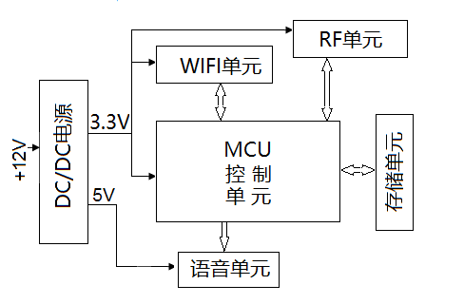
W1网关硬件由：MCU控制单元、WIFI单元、RF单元、语音单元、存储单元、DC/DC电源等部分组成。
  - 硬件各组成单元说明
MCU控制单元：采用LPC1125FBD48/333单片机芯片，为网关核心控制单元
WIFI单元：采用ESP-12F ESP8266模块，实现可以用移动智能终端APP的远程及本地监测及操控。
RF单元：采用XL4463‐‐SMT RF模块，实现w1网关与w1开关控制系统相关产品通讯联动。
语音单元：采用WT588D08语音芯片和MC34119低功率音频放大芯片组成，实现网关语音播报功能。
存储单元：采用W25Q16芯片，存储相关配置信息。
DC/DC电源：采用ACT4088和LM1117-3.3 DC/DC芯片，由12V直流电源转成5V、3.3V直流电源供给MCU控制单元及其外围相关单元。
- 软件设计
网关与APP通讯模块的软件框架
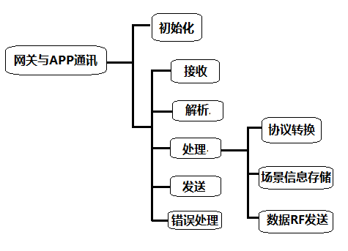
其他模块同安防网关
- 协议传输
  - APP与W1网关通讯
在《安防网关服务器通信协议》增补W1网关协议部分
执行请求帧 (下行)
命令码：0x10
命令数据Data：
Data内容 | 标识Tag | 值Value | 说明
设备编号(2个字节) | devId | 设备编号  （网关id）
操作地址（1个字节） | address | 0x 00~0xff | 两位为地址  （1到255）
操作内容（1个字节） | alertData | 操作内容数据定义

操作内容数据定义
值 | 操作内容 | 说明
‘99’ | 用于开启某一负载 | 照明开、窗帘开、调光ON命令
‘98’ | 用于关闭某一负载 | 照明关、窗帘关、调光OFF命令
‘97’ | 用于停止某一窗帘
‘96’ | 用于调亮负载
‘95’ | 用于调暗负载
响应帧 (上行)
响应状态码：‘0’成功、‘1’失败
响应数据：无

  - W1网关与W1系列智能开关通讯
W1网关与W1系列智能开关采用433无线射频进行通讯，网关配置软件中的虚拟拨码开关设置要与组网中的W1智能开关的拨码开关设置相同。
帧格式：
帧序列 | 内容 | 标识 | 取值范围 | 说明
0（第1字节） | 拨码开关地址 | PANID | 0到255
1（第2字节） | 控制命令 | NCmd | 开关命令
2（第3字节） | 开关(或网关)ID低位 | LocID1 | 0到65535
3（第4字节） | 开关(或网关) ID高位 | LocID2 | 0到65535
4（第5字节） | 按键地址 | SwID | 1到255 | 1~8：实体开关按键地址； 1~255:APP虚拟开关地址
5（第6字节） | 命令扩展 | NCmd1 | 扩展命令1
6（第7字节） | 命令扩展 | NCmd2 | 扩展命令2
7（第8字节） | 命令扩展 | NCmd3 | 扩展命令3
8（第9字节） | 命令扩展 | NCmd4 | 扩展命令4

